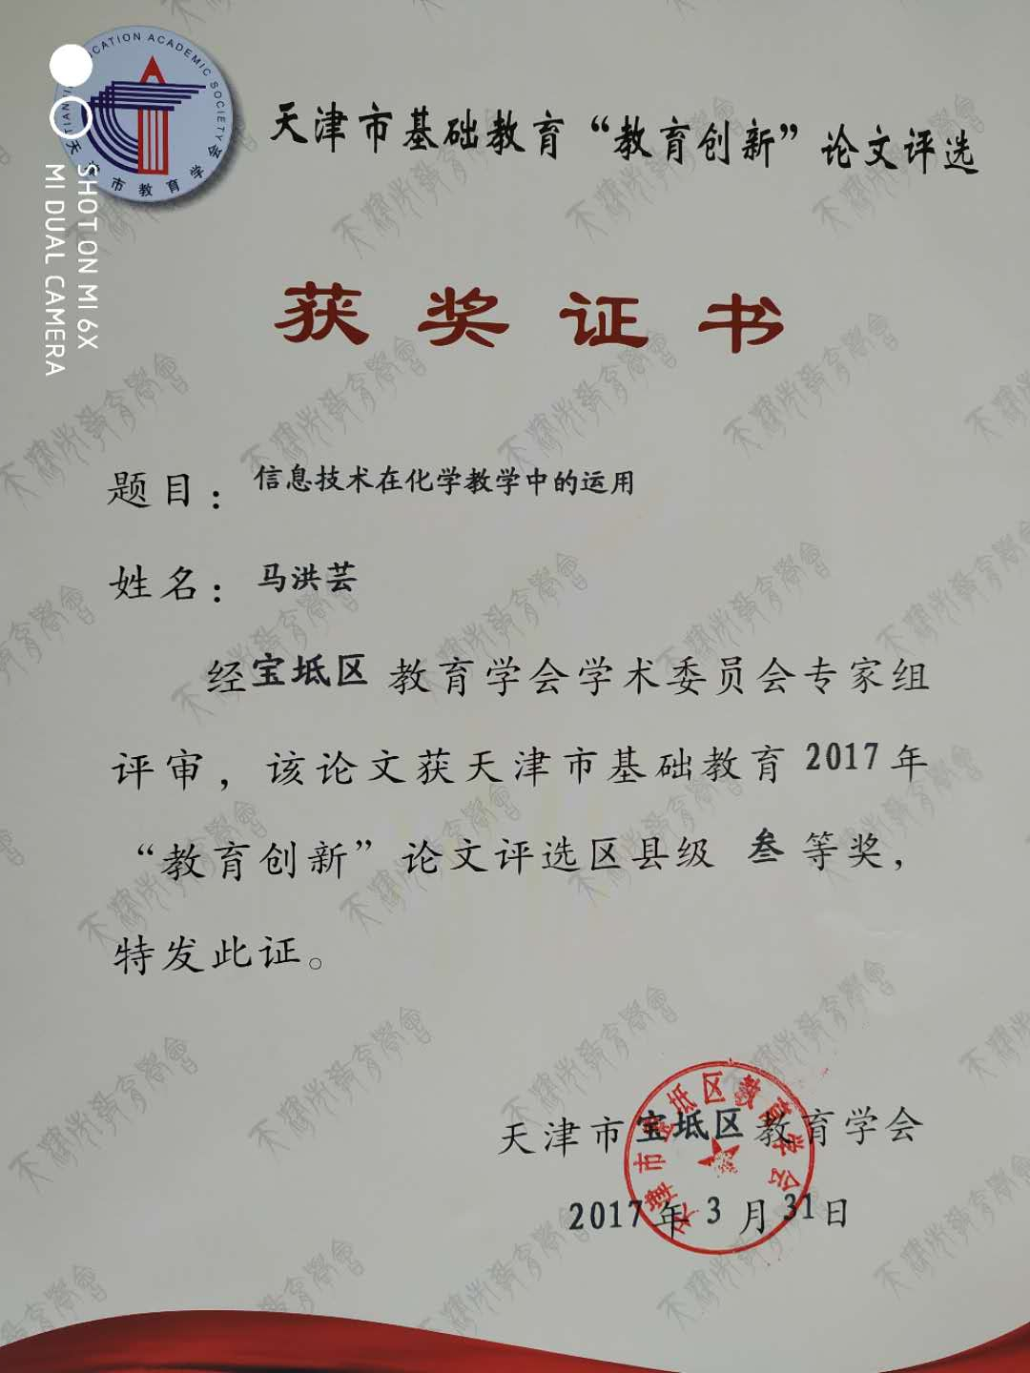

信息技术在化学教学中的运用

摘要：将信息技术与化学教学有机融合在一起，创建高效课堂。主要体现在利用信息技术展示新奇有趣的化学问题创设情境、演示化学反应的微观过程、演示错误操作造成的后果加深印象、引导学生自主探究性实验等。

关键词：提高兴趣 突破重难点、提高实验安全

新的教育教学思想已慢慢渗透到高中化学教学中，而信息技术与化学学科之间的相互整合显得尤为重要。在课堂教学中信息技术的运用，是实现高效课堂的一种手段，课堂教学中的组成部分，通过信息技术手段将各种教学资源、教学要素和教学环节有机融合起来，达到高效课堂的组成目的。

一、利用信息技术，创设问题情境

课堂教学中重要环节是教学情境的创设，可以在课堂教学中给知识的学习埋下伏笔，从而激发学生学习兴趣。利用化学知识可以解释很多奇特的自然现象 ，如“雷雨发庄稼”，“溶洞的形成”，“鬼火”，“人工降雨”等，在普通中学的化学实验室根本无法完成，学生也不能想象出来，而这时就可以用多媒体课件演示出来，这样目标教学就会落实处，即培养学生科学素养，还提高了学生学习化学的热情。在教学中利用多媒体技术来模拟实验进行教学,将学校难以完成或学生想象不出来现象的一些化学实验，可以利用多媒体在现，这样可以体现科学的真实性和有效性，以达到学生学习化学的兴趣，从而起到了培养学生科学素养的目的。在课堂教学中，将日常生活中学生难得一见的化学现象利用信息技术手段演示出来，通过多媒体的演示，可以使学生的视野得以，认知水平进一步提高，激发学生渴望学习化学的兴趣和对大自然的了解。通过对自然现象实验演示，更能使学生对知识的理解进一步升华，然后进行理论联系实际，更能够对他们进行科学探究意识培养，促进学生学习化学兴趣。

二、利用信息技术，突破教材重难点

化学是一门在原子、分子水平上研究物质的组成、结构、性质及应用的基础自然科学。我们可以通过实验来检验物质的性质，通过直观现象的观察，学生很容易理解、记忆，但是我们用肉眼看不见、摸不着的分子、原子、离子来解释的反应实质，老师用嘴来解释学生理解不了，如果用flash课件演示反应实质，学生就很容易接受、理解。如在模拟电解水，通过微观过程的实验展现，形象的展示了化学反应的实质（即分子分裂为原子，原子再重新组合成新分子的过程）。利用课件演示微观粒子的化学反应实质，使学生对微观世界有了更直观认识，是突破教材重难点一种重要手段。

三、利用信息技术，提高实验安全性

在做实验时，实验安全要放首位，马虎大意，不按实验要求操作， 往往要造成严重后果。教师对有危险性的实验，可以利用多媒体技术进行演示错误操作带来危险的后果，然后对产生的原因进行分析，对正确的操作给予深刻认识。中学化学演示的错误操作有：

1.加热试管时，试管外壁有水导致试管炸裂；

2.制取O2用排水法收集气体后，先撤酒精灯后撤导管，使水回流导致试管炸裂；

3.实验室制取乙烯时要在烧瓶中加沸石，不然会引起暴沸；

4.钠与水反应实验时，如果钠过多，就会引起爆炸；

5.浓硫酸加水稀释时，若将水注入酸中，就会引起酸液沸腾，容易飞溅出来而伤人。

针对这五种错误操作，在实验中要特别注意，不可操作错误，它会造成试管炸裂、爆炸或硫酸飞溅等安全事故，具有很高的危险性。但是通过多媒体就能展示出其错误的原因及造成的后果，使学生对正确操作的印象更加深刻，增强实验安全意识。

四、利用信息技术，培养学生自主探究能力

在课堂教学中，学生要利用科学方法进行化学知识的学习，增强探究能力培养，因为我们认识世界和改造世界要用科学方法来实现，这也是化学教学的重要依据。高中化学的基本要求是：初步学会化学科学探究的一般方法，能够运用所学的化学知识和方法解决日常生活中遇到的一些问题。我们所研究、总结和概括出来的基本概念、基本原理和规律是科学家通过现实生活、实验而得到的，具有严密的逻辑性和科学性。他们从来不满足于接受现成的结论，而是在前人研究的基础上去发现问题，研究问题，解决问题。同样，在教学过程中，教师也要对学生进行科学性的指导和引领，进而深挖教材、探究教材。如在“元素周期律”的学习中，要充分领会化学学科科学方法和研究方法，以加深学生对知识的理解和掌握程度。通过采用科学方法和步骤，来探究学习的科学性和有效性，从而体现探究的科学态度。教师对学生进行探究性学习的全过程要有科学的组织与指导，教师要通过各种信息技术进行科学实验、文献研究、调查访问等方法来引导学生获得真实可靠的数据与资料，然后经过一系列处理分析，最后得出科学性的结论，鼓励学生对同一个问题提出不同的见解，不要追求片面的“唯一结果”而抹煞“求真”的科学态度，培养学生的探究能力。

五、利用信息技术，优化课堂教学

利用信息技术来搜集各种信息，可以增大信息层面的来源，而且快捷方便。我们可以利用网站查看现在化学发展动态，随时紧跟形势，好及时作出在化学教学时的调整。在教学中，我们充分利用信息资源，可以从网上下载题型新颖、信息准确的习题给学生，这可以使学生的阅读量大大增强，学生的思维得以启发，学生的视野更加开阔，对学生有着非常大的帮助。网络的使用给教师提供了相互学习交流的平台，教师可以利用信息技术手段与有关专家进行交流、咨询，学习最新的科学知识，获取名师丰富的教学经验；另外，教师还可以通过网上论坛获取教育资讯，并且与各地的同行对化学教学中遇到的问题进行探讨，以及对化学教学改革的予以交流，通过互联网的学习交流，充分实现了资源共享，起到教学水平共同提高的目的。

信息技术的不断发展，在教育领域使用信息技术给广大师生带来一个全新的教学模式和机遇。利用信息技术与化学教学进行有机的整合，激发了学生对学习化学的热情，增强课堂参与意识，加深对知识的理解和掌握，尤其在实验教学中信息技术的使用，使学生的理解能力、动手能力、观察能力都有了很大的提高。但我们不要迷信信息技术，千万不能将课堂教学用多媒体来代替，不能用模拟实验代替学生的自主实验，用课件将学生的学习过程、获得知识的过程全面来代替，利用信息技术教学一定要安排合理，有科学的规划。在实际教学中，只有根据信息技术和化学的学科特点全面考虑，才能将信息技术与课堂教学得以真正融合，才能将课堂效率有效提高。